Программа семинара | Моя цель:
10.00-10.30
Целеполагание.
Тихомирова О. В., зав. кафедрой начального образования ГАУДПО ЯО «Институт развития образования», модератор (аудитория №2)
10.30-10.50
Особенности и уникальность сельской школы. Формирование универсальных учебных действий на ступени начального общего образования на основе индивидуализации.
Мошкин Б. Е., и.о. директора МОУ «Великосельская средняя школа» (аудитория №2)
10.50.-11.00
Опыт организации внеурочной деятельности в начальной школе.
Широкова Е. В., зам. директора по ВР МОУ «Великосельская средняя школа» (аудитория №2)
11.15-12.00
Урок в 1 классе по окружающему миру «Моя семья»
Макарова М. С. , учитель начальных классов (кабинет 1 класса)
12.15-13.00
Внеурочное занятие разновозрастной студии «Спортивная» - «Народные игры»
Юнусов Ш. С. , учитель физической культуры (спортивная площадка школы)
13.00 – 13.30
Обед
13.30-14.30
Тренинг «Коммуникативная компетентность учителя как условие формирования УУД младших школьников»
Гайнутдинов Р. М., доцент кафедры менеджмента
14.30-15.00
Анализ занятий. Рефлексия

Я знаю, что такое индивидуализация  Я знаю принципы и этапы сопровождения процесса индивидуализации  Я умею составлять индивидуальный дневник учащегося  Я умею проектировать урок на основе технологий индивидуализации  Я умею проектировать внеурочную деятельность на основе технологий индивидуализации  Я владею необходимыми коммуникативными и рефлексивными умениями для осуществления индивидуализации  Желаемый результат  - По овладению основами индивидуализации  _____________________________________________  _____________________________________________  - Семинара  _____________________________________________  _____________________________________________  Почему это важно для меня  ____________________________________________  ____________________________________________  ____________________________________________ | 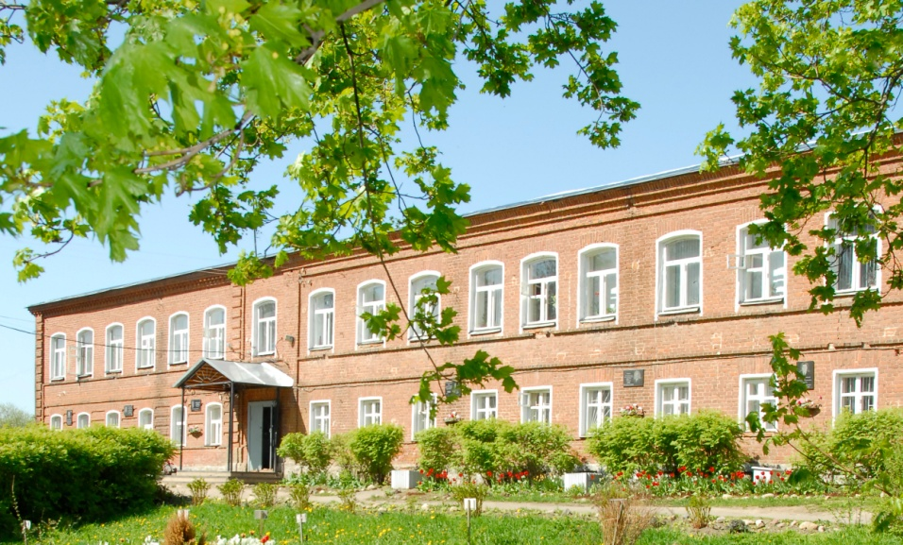  Муниципальное образовательное учреждение «Великосельская средняя школа  Гаврилов-Ямского муниципального района»,  Ярославская область  Индивидуализация образовательного процесса в начальной школе.  Коммуникативная компетентность учителя как условие формирования УУД младших школьников.  23 ноября 2016 года  Ярославская область,  Гаврилов - Ямский район, село Великое, тел. 8-485-34-38-1-44 (4-97)  Факс: 8-485-34-38-1-44; Е-mail: velikoeschool@gmail.com  Сайт: velikoeschool.ru

